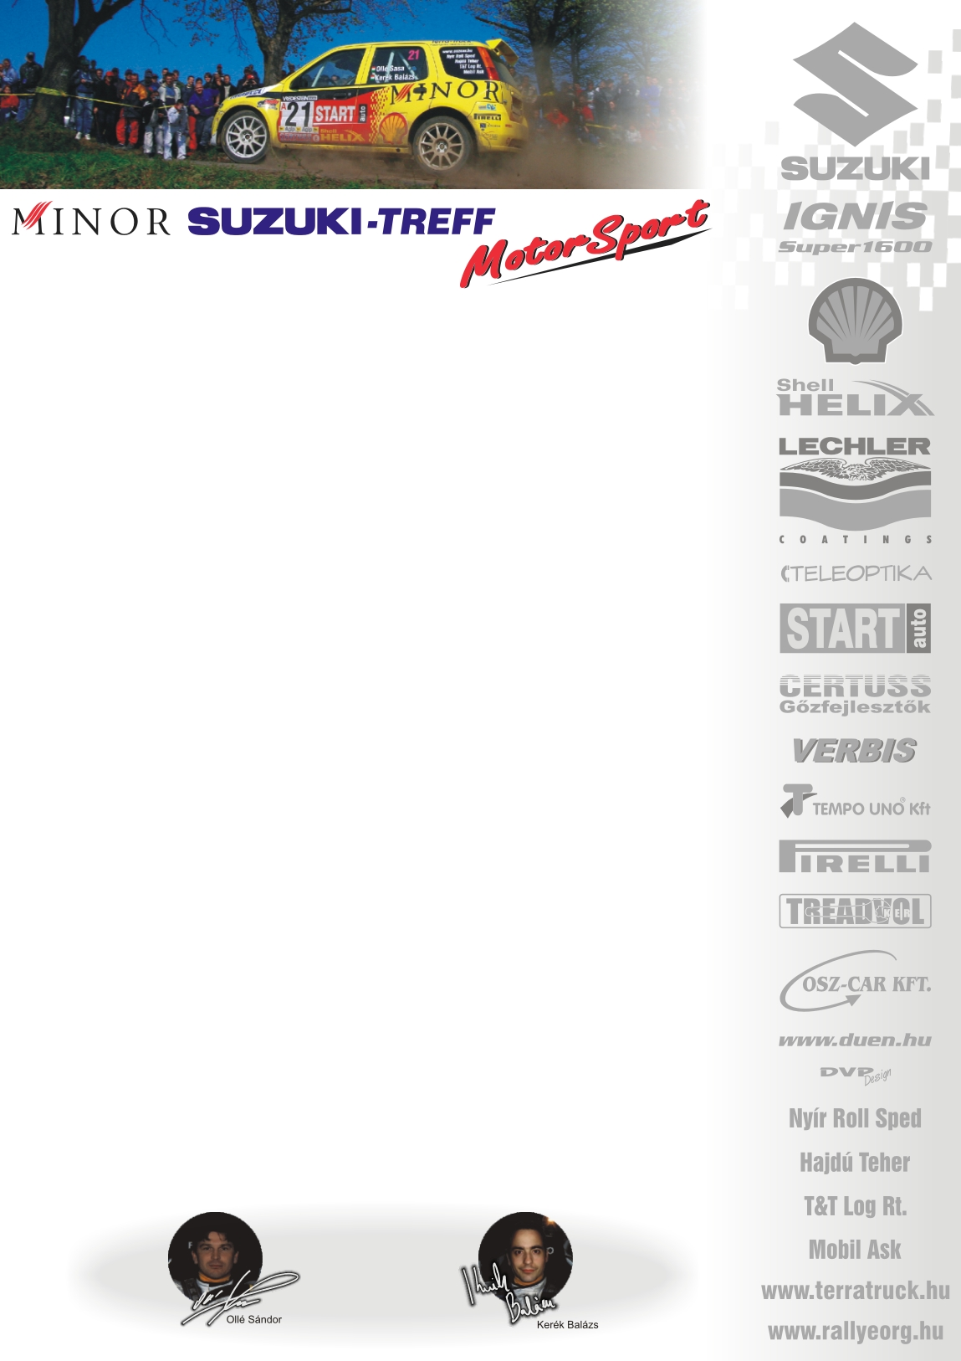

2006. augusztus 8.
Budapest Rallye, Előzetes
Minor Suzuki Treff Motorsport
Ollé Sasa-Kerék Balázs
Suzuki Ignis Super1600

Új motor, új lehetőségek☺!
Olle Sasa-Kerék Balázs: „Most újra visszatérünk az aszfaltos felületű pályákra, amit kicsit vegyes érzésekkel várunk, hiszen az Eger Rallye számunkra borulásveszélyes, míg a miskolci szakaszokon nem tudtunk felvenni a verseny az élen állókkal. A változékony időjárás miatt a tréninggel még nem vagyunk teljesen készen, a ködös, esős pályákon egyet, maximum kettőt sikerült mennünk, de szerencsére a tavalyi itinerben csak minimális javítást kellett eszközölnünk. A veszprémi futam „kitett magáért”, az autón rengeteg javítanivalónk akadt, a hátsó futóművünk már a prológon komoly sérülést kapott. A teljes felújítás után azonban bizakodunk, hiszen megérkezett az új motorunk is, igaz az idő rövidsége miatt nem tudunk tesztelni, de célunk továbbra is a dobogó valamelyik foka, leginkább a legfelső☺. Ha a hosszú első nap után még van beleszólásunk az Európa Kupa abszolút eredményeibe, vasárnap folytatjuk a viadalt, persze a hangsúlyt a hazai bajnokságra fektetjük.
Továbbra is folytatódik a fotópályázatunk amatőr fotósok részére, az első-három helyezett, autóztatási lehetőséget nyer, kipróbálhatja milyen egy Suzuki Ignis Super1600-as J1-ében ülni. A fotókat a pappzsuzsa@ollesasa.hu e-mail címre várjunk!”
Köszönjük támogatóinknak!
További információk: Papp Zsuzsa 06-30-239-5827
A rendszeresen frissülő honlapunkon, www.ollesasa.hu –n!

2005. június 4.

